=> Lektion 3.1: Client-Server-Prinzip

Lektion 3.2: Protokolle 1
Ein Protokoll legt die Regelung eines künftigen Verlaufs fest.
Beispiel:
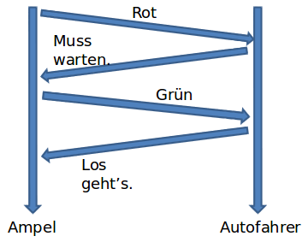
In Aufgabe 13 sah das Protokoll in ungefähr so aus:
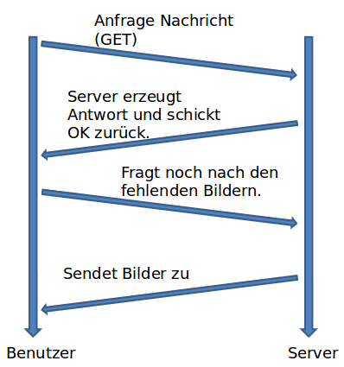

=> Lektion 3.3: E-Mails
=> Übersicht: Netzwerktechnik

